亲加密货币的政客“占领”美国国会，监管正变得更加温和

来源：文化纵横

翻译：慧诺

【导读】2024年美国总统大选已落下帷幕，在特朗普的“速胜”背后，金钱政治的最新动态得到广泛关注。统计数据显示，与特朗普拿下总统同步的是，加密货币行业花费1.3亿美元资助的58名国会议员中，有40位也宣布当选。FairShake加密货币集团成为2024年选举最大的超级政治行动委员会（Super PAC），他们募集的资金总额超过2亿。有分析指出，对加密货币示好的特朗普，已经在国会和政府中找到了新盟友。那么，在这场最“贵”选举中，加密货币领域究竟想赢下什么？

本文指出，拜登任内对加密货币的质疑和限制，引发了该行业的强烈不满。2022年，全球第三大加密货币交易平台FTX崩溃，因滥用客户存款进行高风险投注和非法政治捐款等多项罪行，其创始人被判监禁。拜登政府为打击欺诈行为，对加密货币投资收益征税，并试图将更多数字代币归类为证券，并通过美国证券交易委员会（SEC）发起监管诉讼。为了重塑监管格局，他们找上了特朗普和58名国会议员。特朗普在竞选中承诺保护加密资产不受过度监管，提议由行业友好人士担任SEC主席，推动比特币上升为“国家战略储备”，并宣称将美国打造成全球加密货币中心。特朗普一胜选，比特币价格便飙升至76,000美元以上的历史新高。国会议员们表现出来的政治默契更是耐人寻味。Fairshake资助投放的所有竞选广告均未提及加密货币，但被资助的许多候选人却公开表示将在任内推动加密货币发展，并把它提到了2025年的计划中，尽管该州的选民根本不关心加密货币。

许多民主党的批评者将加密货币带来的风险，与2008年金融危机相提并论。随着特朗普当选带来的监管放松，人们愈发担忧全球的金融稳定。与此同时，加密货币在全球范围内出现“主流化”的趋势，以至于有分析认为，围绕数字货币的“军备竞赛”似乎已经开始。如果特朗普兑现其对加密货币的支持承诺，美国可能会加速加密货币的普及。其他国家的数字资产会受到何种波及，这是否会推动采取相应的竞争性措施，尚有待观察。

### 加密货币助力特朗普和盟友赢得2024年大选

✪Tony Romm《华盛顿邮报》经济政策记者

“此次大选胜利，彰显了加密货币行业快速窜升的政治影响力。”

美国大选结束后，加密货币行业、高管及投资者尤为高兴。他们认为自己的政治资助没有白费，更重要的是，他们将迎来一个几乎没有政府监管和审查的四年——而这四年足以让加密货币行业出现翻天覆地的变化。

这些年来，加密货币领域的精英们一直在投注政治资金，给特朗普尤其得多。但这并不意味着加密货币的精英们就倒向了共和党，事实上，只要是支持加密货币的国会候选人，他们就会帮助投放竞选广告。

这些努力的效果是明显的。特朗普拿下总统，资助的58名国会议员中有40位宣布获胜。FairShake 加密货币集团成为2024年选举最大的超级政治行动委员会（Super PAC），其资金主要来自Coinbase、Andreessen Horowitz 和 Ripple等加密货币巨头，募集的资金超过2亿，其中1.3亿美元用于58名国会议员的竞选。

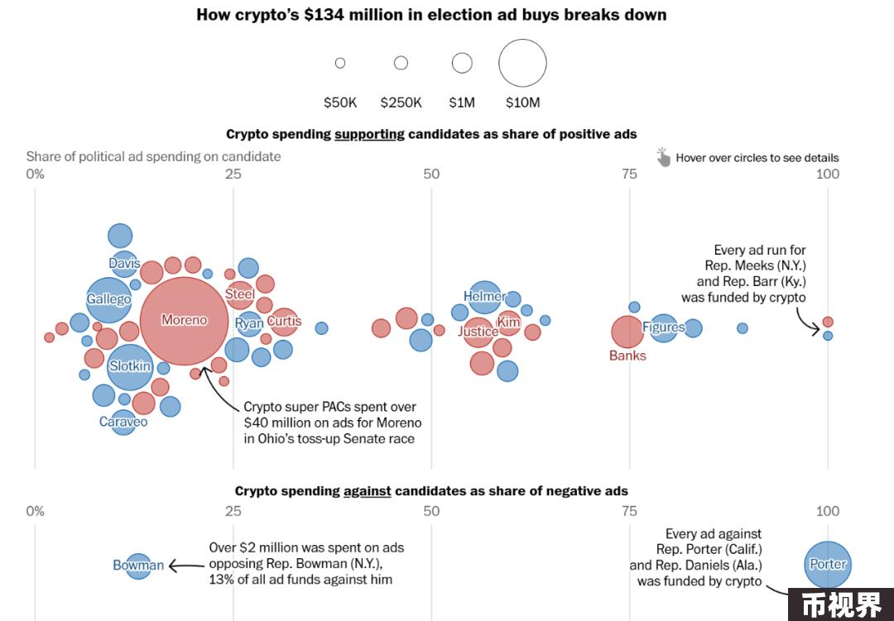

图为1.34亿政治资助的流向，圈内为议员名。如上图可以看出莫雷诺的花销占比最大，加密货币为推动布朗败选花出了相当大的成本；与此同时，他们也花钱在‘抹黑’反对议员上，这些议员对加密货币持怀疑态度。

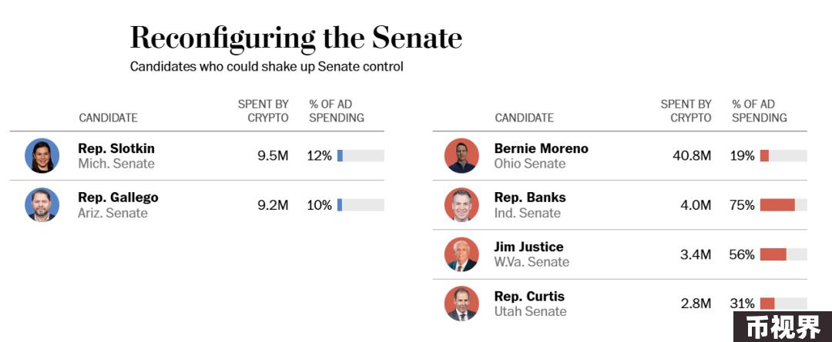

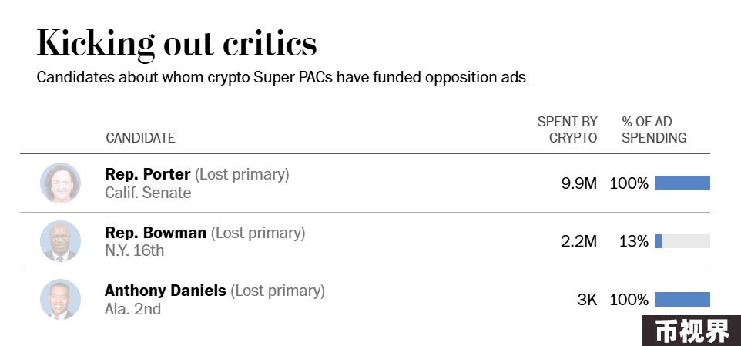

尽管资助金额庞大，加密货币资助者的行动策略却是隐秘的，以俄亥俄州现任民主党参议员谢罗德·布朗 (Sherrod Brown)和共和党参议院候选人伯尼·莫雷诺 (Bernie Moreno)的竞争为例，现任参议员布朗是监管数字金融的参议院银行委员会主席，对加密货币一直持怀疑态度。Fairshake为把他推下台，为他的挑战者莫雷诺资助了4100万美元赢得竞选，却不想让选民看出意图，因此其政治广告聚焦在莫雷诺对移民和就业的付出上，并不带加密货币的宣传。

大选结束后，资助者终于到了坐收渔利的时刻。他们希望特朗普实现承诺，使美国成为“全球加密货币中心”。光是这一期待就把比特币的价格助推到了76,000美元以上。他们相信特朗普言出必行。几个月前，在特朗普的帮助下，一家名为World Liberty Financial的加密货币企业获得了经营许可。在特朗普上台后，他可以做得更多。

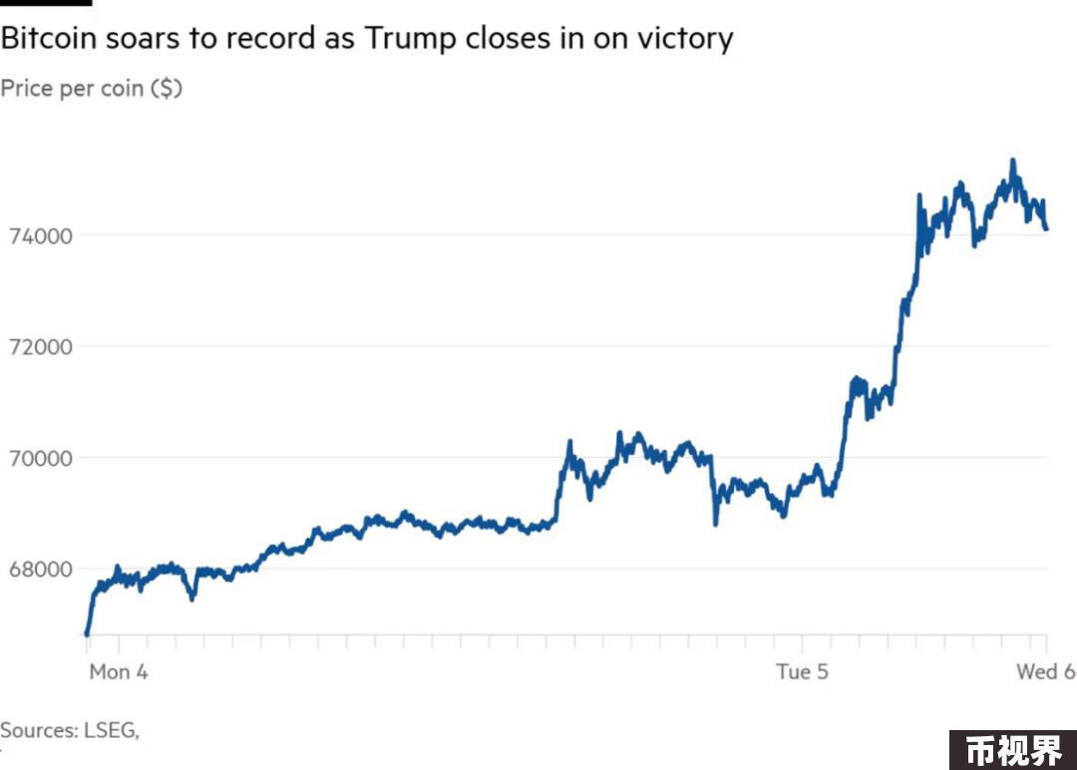

其中一件事便是加密货币友好型立法（FIT21）。这项法案在今年早些时候在众议院起草并通过，却在参议院受到重重阻力，并由此搁置了。这也是今年大选Fairshake如此聚焦在参议院议员的原因。如果通过了这项立法，美国证券交易委员会（SEC）对加密货币的监管权便会削弱，并将更多责任转移至商品期货交易委员会（CFTC）——民主党的批评者提醒，CFTC的监管权会比SEC小得多。

这也是为什么在选举结束后，Coinbase首席法律官保罗·格雷沃尔（Paul Grewal）宣布：“昨晚（大选）对加密货币行业具有开创性意义。所有当选官员都应认识到，这是一个致力于长期发展的行业。”

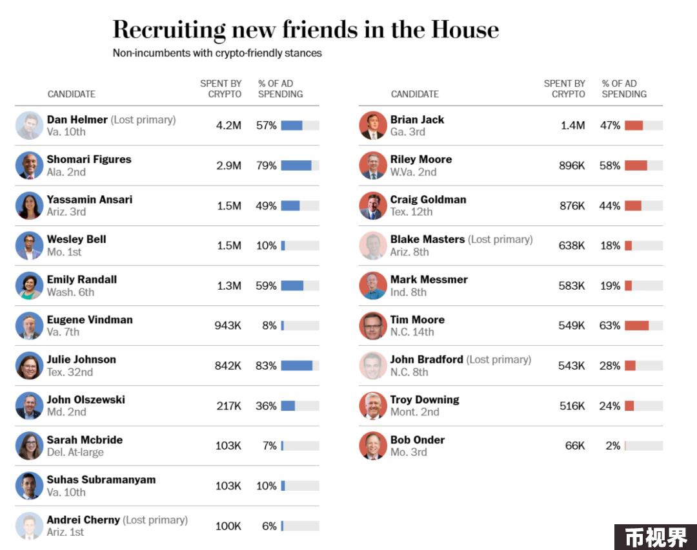

2024年的选举不是结束，而是开始。Fairshake随即宣布，他们已为2026年中期选举筹集7800万美元，包括来自Coinbase的资助。Coinbase不光支持候选人，还将触角伸向了选民——他们资助的组织“和加密货币站在一起”（Stand With Crypto）就致力于游说选民接受并支持加密货币交易。

2022年，交易平台FTX崩溃，拜登政府加大了对加密货币的打击力度，引发了加密货币领域的高管和投资者对他的不满。此后联邦监管机构致力于打击欺诈行为，对加密货币投资收益征税，并试图将更多数字代币归类为证券，以便加强监管。

因此，美国证券交易委员会（SEC）是主要的监管机构，而其主席根斯勒（Gary Gensler）近年则来对Coinbase、Ripple和Binance等大平台提起了重大诉讼，指控它们违反了投资者保护法规。所有公司都否认了这些指控。

他们不甘坐以待毙，希望以政治介入重塑监管格局，并由此找到了特朗普——他们在湾区为这位前总统举办了筹款活动，并到他的海湖庄园（也是他最后发表胜选演讲的地方）与他私下会谈。赞助者包括PayPal联合创始人大卫·萨克斯（David Sachs）、查马斯·帕里哈皮蒂亚（Chamath Palihapitiya）、以及交易平台Gemini的创始人双胞胎兄弟泰勒和卡梅伦·文克莱沃斯（Tyler & Cameron Winklevoss）。在他们的不懈努力下，特朗普由最初的怀疑态度转为了加密货币的大力支持者。

在2024年纳什维尔的比特币大会上，特朗普承诺将成立一个由行业专家组成的委员会，并推行有利于加密货币的政策。他还承诺将比特币作为“国家战略储备”，并解雇美国证券交易委员会（SEC）主席根斯勒。这些承诺在特朗普获胜后再次引发了热烈的反响。

卡梅伦·文克莱沃斯在社交媒体上激情撰文：“想象一下，如果加密货币行业不再需要花费数十亿美元与SEC斗争，而是将这些资金投资于货币的未来，我们将在未来四年内取得多大的成就。令人惊奇的事情即将到来。”

加密货币行业的投入是巨大的，尤其是还需双面押注。Fairshake及其两个附属机构——专注资助共和党的“捍卫美国就业”和支持民主党的“保护进步”——在首次选举资助时就已成为覆盖竞选活动的方方面面，并致力于成为最主要的资助者。

例如他们为西弗吉尼亚州的现任州长吉姆·贾斯蒂斯（Jim Justice）的竞选投入了约340万美元，为阿拉巴马州的民主党人、前司法部官员肖玛丽·菲格斯（Shomari Figures）投入了近290万美元。他们还支持在监管加密货币的关键国会委员会任职的现任议员，包括众议院金融服务委员会的汤姆·埃默（Tom Emmer）（共和党，明尼苏达州）和乔什·戈特海默（Josh Gottheimer）（民主党，新泽西州）。

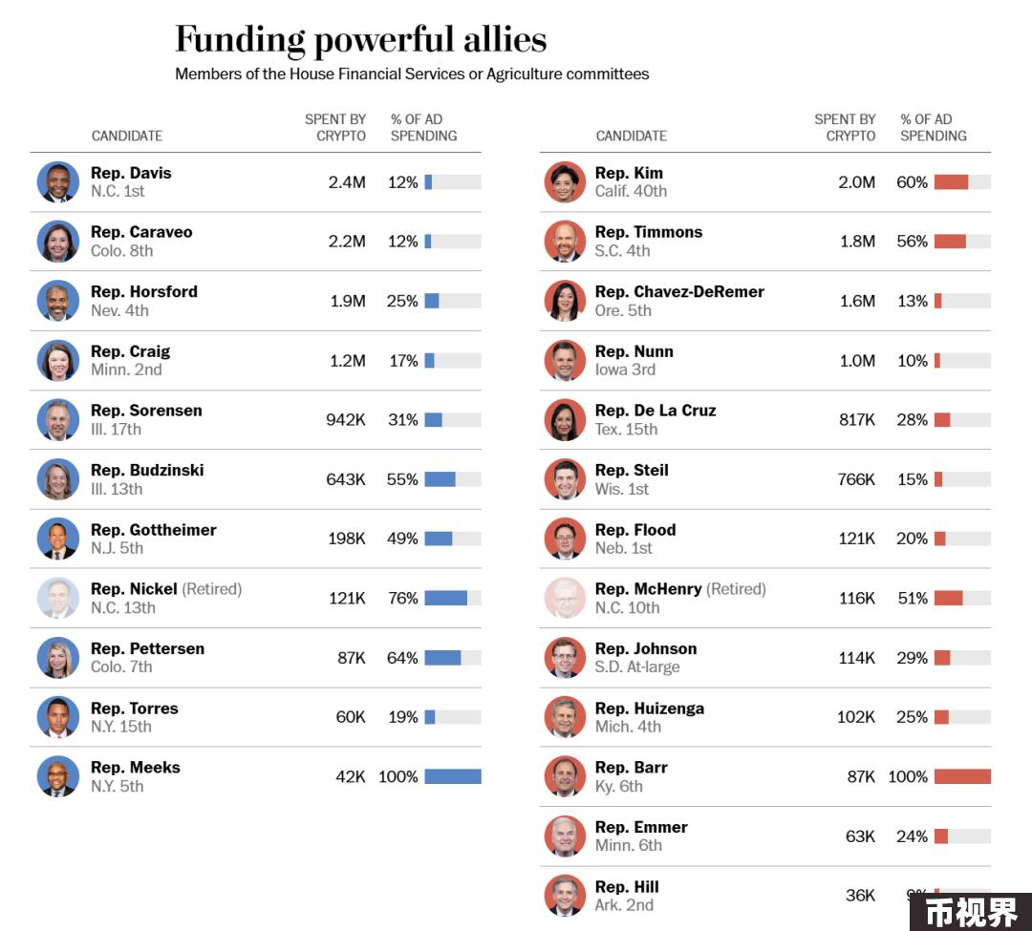

拿上面说过的俄亥俄州莫雷诺举例，它证明了加密货币大佬们对放松监管势在必行的决心。在他们资助莫雷诺时，莫雷诺比时任监管数字金融的参议院银行委员会主席布朗低了7个百分点。为了提高他的胜算，政治广告的投放可以用“疯狂”来形容，在花出去4100万之后，终于把布朗赶下舞台。Fairshake发言人对外坚定表示：“莫雷诺参议员的逆转胜利，显示了俄亥俄州选民期待着一位重视创新、保护美国经济利益并确保国家技术领先地位的领导人。”

有趣的是，Fairshake资助的所有广告均未提及加密货币，但被资助的许多候选人却公开表示将在任内推动有助于加密货币行业的规则，并把它提到了2025年的计划中，华盛顿游说团体美国区块链协会（Blockchain Association）的主席克里斯汀·史密斯 (Kristin Smith)对此表示：“我们在庆祝，同时也在筹划如何开发利用这一优势。过去最大的教训是，反对加密货币是没有意义的。任何新兴行业其实不想涉入政治过深，但过去三四年加密货币所遭受的‘不公正’遭遇，迫使我们进行反击”。

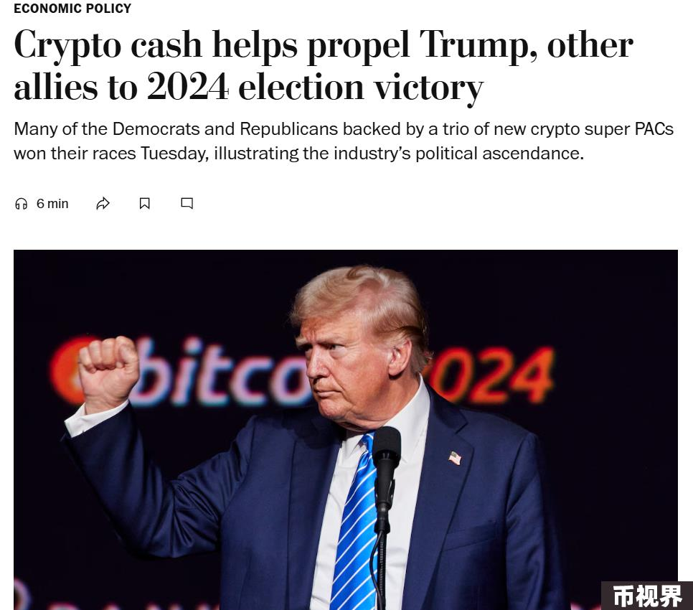

### 加密货币热钱涌入华盛顿，监管正在变得更加温和——FIT21的前世今生

大型加密货币企业正通过高成本的游说活动，试图改变联邦法律，这一行动触及了美国政治的多个层面。在过去四年中，这些公司和投资者至少花费了1.49亿美元，以阻止严格的监管措施，并支持他们国会盟友的选举，同时攻击那些被视为威胁的立法者。

根据《华盛顿邮报》分析的文件以及OpenSecrets和Public Citizen两家监督金钱政治的机构提供的数据，自2021年以来，该行业已在国会山投入超过6000万美元以制定联邦政策。游说活动促使众议院推进了“21世纪金融创新和技术法案”（FIT21），这是国会两院通过的首部关于加密货币的重要立法。

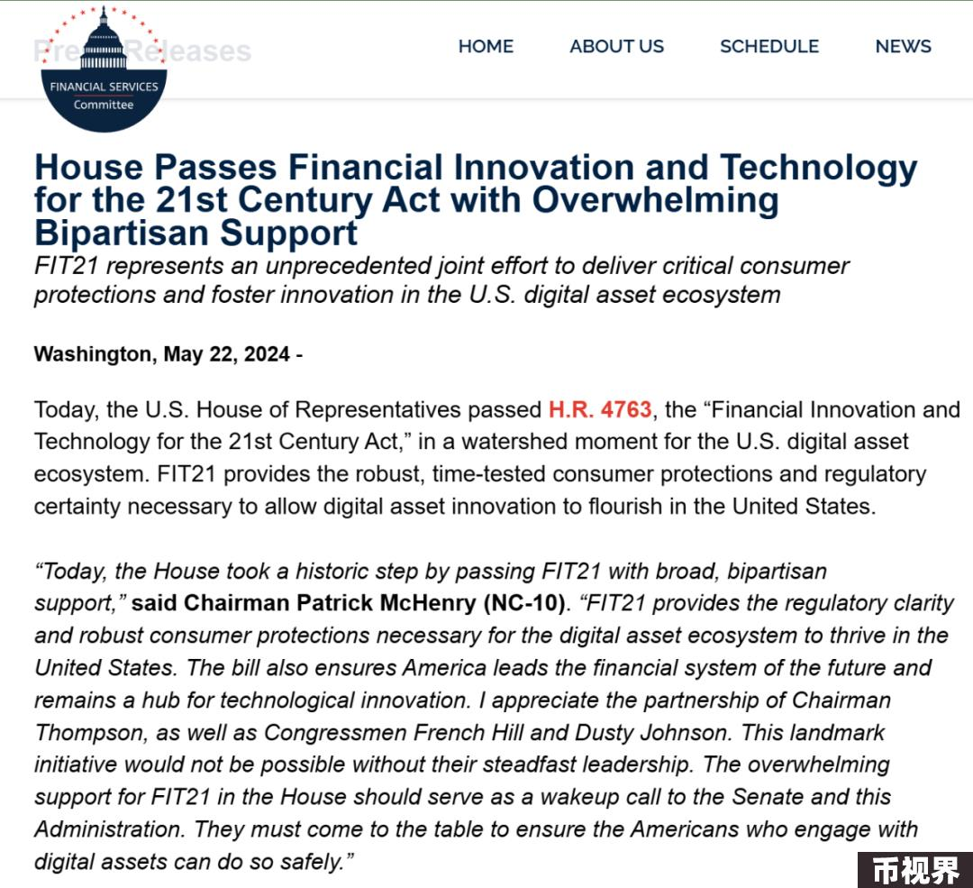

该法案将部分联邦加密货币监管权从美国证券交易委员会转移到商品期货交易委员会（CFTC），后者被认为权力更小且资金不足，对行业更友好。分析显示，在过去两次选举中，加密货币领域的高管、投资者、甚至员工捐赠的政治资助高达9000万美元，而且这一支出数字可能被低估（由于联邦竞选财务法不要求部分非盈利组织披露收入来源）。

他们支持包括众议院金融服务委员会主席帕特里克·T·麦克亨利（Patrick Timothy McHenry）在内的法案设计者和倡导者。而在众议院法案通过前一天，麦克亨利在接受记者采访时承认，加密货币公司在华盛顿已是多方面的“成熟”，这种“识时务”的新动态对于国会立法具有重要参考。

两年前全球第三大加密货币交易平台FTX崩溃。在崩溃后，许多议员警告称，加密货币的更广泛崩溃可能威胁到整个经济。FTX曾市值高达320亿美元。今年3月，FTX前领导人萨姆·班克曼-弗里德（Sam Bankman-Fried）被联邦法院判处25年监禁，因其滥用客户存款进行高风险投注和非法政治捐款等多项罪行，导致FTX破产，客户纷纷要求退款。

FTX的崩溃让加密货币领域感受到了政治上的“威胁”，政治游说团体的数量迅速从2020年的58个增加到2023年底的270多个。他们要求转移的监管机构商品期货交易委员会（CFTC），不仅权力小，最初负责的还是监管玉米和谷物期货。他们认为这样的“不专业”会对加密货币领域相对友好。

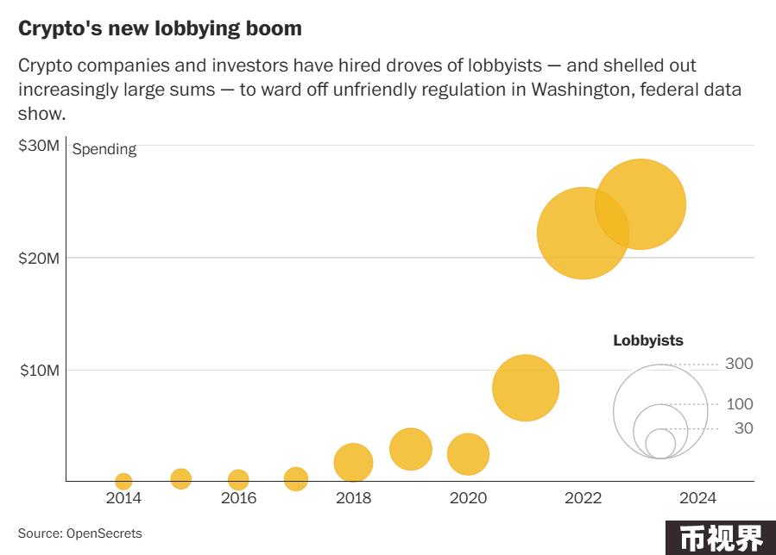

FIT21虽由众议院提出，但加密货币的说客和律师们——大都来自加密货币公司的法务部门——承认自己深度参与了法案的起草。他们替行业内的公司简化、甚至刻意忽视了许多法务流程，其中包括早先必须提供给客户的财务披露可以适当放宽，同时将投资者的申诉时间缩小到了极短的范围内。这些条款保障了公司的权益，却使投资者在交易时面临更大的风险。

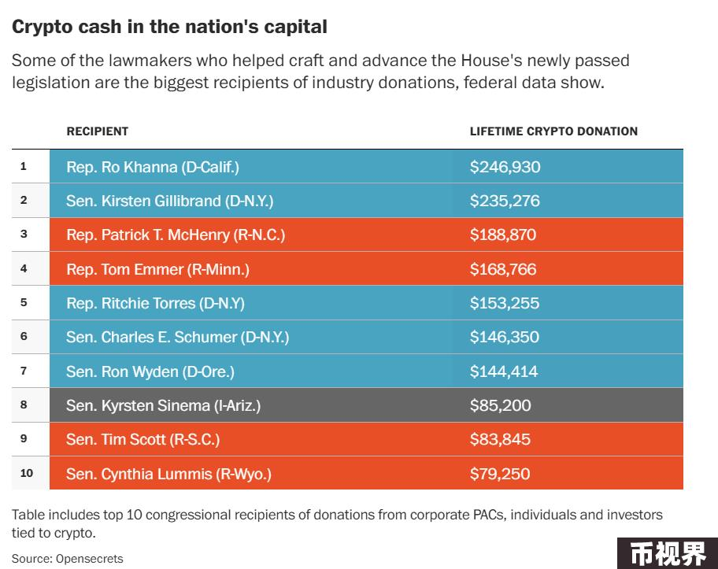

加密货币行业与政府的密切走动引起了消费者监管机构的警觉，他们担心监管漏洞，更担心这些漏洞究竟为包括加密货币在内的金融机构提供了多少机会，众议院金融服务委员会的民主党领袖马克辛·沃特斯警告称，FIT21将加密货币领域完全放置在了“特权”结构下，“将允许加密货币公司完全忽视其他公司必须遵守的许多合规性规定”。

尽管存在争议，立法者仍以279票对136票通过了这项措施，标志着该行业的最新胜利。此外，国会本月还投票限制了SEC的其他政策，众议院投票阻止美联储发行数字美元。

许多民主党的批评者将当前情况与2008年金融危机相提并论，当时国会未能阻止几家大银行承销高风险抵押贷款。金融危机和随后的经济衰退导致约600万人失去家园，美国政府花费数万亿美元帮助国家摆脱困境。

参议员伊丽莎白·沃伦表示：“在2008年金融危机之前，我一直强调我们对银行的监管不足。我今天也有这种感觉。如果不制定足够的监管措施，就让加密货币更深入地进入我们的经济，最终的结局会很糟糕。”

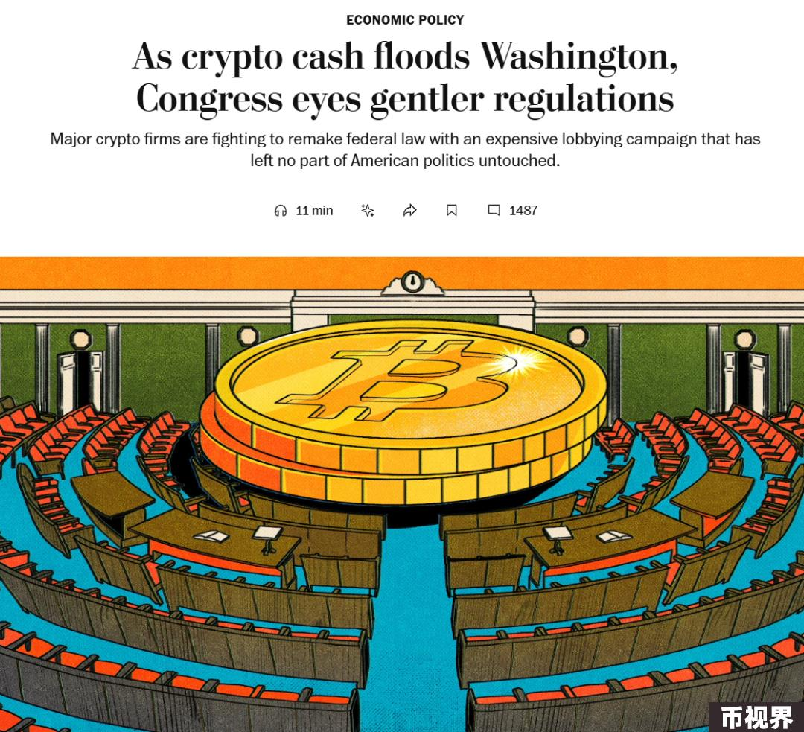

加密货币公司强烈反对这种比较，认为国会议员不了解这个新的、快节奏的行业。为了进一步巩固国会山的支持，他们把目光投向了今年的选举。就如前一篇文章枚举的那样，一大半国会议员都受到了加密货币领域的政治资助。

值得一提的是，在西弗吉尼亚，州财政部长莱利·摩尔（Riley Moore）赢得共和党的众议员候选人提名，并迅速获得加密货币行业的支持——他们为他投放了一则摩尔如何振兴制造业、制造就业和对华立场“强硬”方面所做的工作，并让这则广告推送到了1000多万美国人民的电视和手机上。为了不欺骗选民，他同时在自己的竞选网站上增加了一个关于“培育加密货币这一新兴行业”的小豆腐块。而西弗吉尼亚是美国最穷困的州之一，那里的民众根本不关心加密货币问题。